苏州大学实验报告
院、系 | 计算机学院 |  | 年级专业 |  | 18软件工程 |  | 姓名 | 陈彦至 | 学号 | 1827406005
课程名称 |  | 程序设计课程实践 |  |  |  |  |  |  | 成绩
指导教师 |  | 程宝雷 |  | 同组实验者 |  | 无 |  | 实验日期 | 2019-4-18

实 验 名 称 | 实验七 字符串类

- 实验目的
1、了解String类与StringBuffer类的区别；
2、掌握String类的使用方法。
- 实验内容
1、编程实现题目：
Java 库中提供了String 类，给出你自己对下面方法的实现（将新类命名为MyStringl)：
public MyStringl(char[]chars);
public char charAt(int index);
public int length();
public MyStringl substring(int begin, int end);
public MyStringl toLowerCase();
public MyString1 toUpperCaseO;
public boolean equals(MyStringl s);
public static MyStringl valueOf(int i);
public int compare(String s);
public char[]toCharsf);

另外，实现如下的新的字符串split 方法：
String 类中的split方法会返回一个字符串数组，该数组是由分隔符分隔开的子串构成的。但是，这个分隔符是不返回的。实现下面的新方法，方法返回字符串数组，这个数组由用匹配字符分隔开的子串构成，子串也包括匹配字符。
public static String[] split(String s, String regex)
例如，split("ab#12#453","#")会返回ab、#、12、# 和453 构成的String数组，而
split("a?b?gf#e", "[?#]")会返回a、？、b、？、gf、# 和e 构成的字符串数组。

项目名命名为: "EX07_"+学号。

撰写实验步骤和结果、实验总结。实验报告命名为“程序设计课程实践实验七_"+姓名。

- 实验步骤和结果
使用字符数组实现MyStringl类，成员变量str为char数组型。构造函数MyStringl(char[]chars)把参数数组的元素拷贝给str；charAt(int index)返回数组相应索引的元素值；length()使用数组的length属性返回长度；substring(int begin, int end)创建新数组容纳指定的元素，返回创建的以新数组为构造函数参数的MyStringl对象；toLowerCase()与toUpperCase()对数组每个元素判断，不符合条件的直接放入新数组，符合条件的大写变小写（或相反）后再放入新数组；equals(MyStringl s)对两个对象的str数组元素进行比较，完全一致返回true，否则为false；valueOf(int i)是将所给整数的每一位依次处理，加上'0'后放入char数组；compare(String s)是把str数组和s的每个元素比较，分为大、相等、小返回1、0、-1；toChars()是返回复制的数组。
split()方法利用StringTokenizer操作，修改构造函数第三个参数为true，即包含分隔符，然后将元素放入数组。
部分代码：
class MyStringl{
char[] str;
public MyStringl(char[]chars) {
str = new char[chars.length];
for(int i = 0;i<chars.length;i++) {
str[i] = chars[i];
}
}
……
public MyStringl substring(int begin, int end) {
char[] sub = new char[end-begin];//创建新数组，将范围内元素放入新数组
for(int i = 0;i<end-begin;i++) {
sub[i]=str[begin+i];
}
return new MyStringl(sub);
}
……
public static MyStringl valueOf(int i) {
int len = 1,copyi = i;
while(copyi/10!=0) {
len++;
copyi/=10;
}
char[] nums = new char[len];
for(int j = len-1;j>=0;j--) {
nums[j]=(char)(i%10);
nums[j]+='0';
i/=10;
}
return new MyStringl(nums);
}
……
}

public static String[] split(String s,String regex) {
StringTokenizer st = new StringTokenizer(s,regex,true);
int len = st.countTokens();
String[] res = new String[len];
for(int i = 0;i<len;i++)res[i] = st.nextToken();
return res;
}
结果：
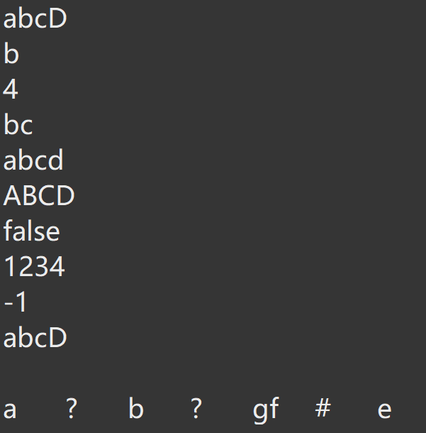
第一部分是对MyStringl类的测试，最后一行是对split()方法的测试。

- 实验总结
本次实验亲自实现了String类的几个主要方法，使得对String类的认识更加深刻；但是自己通过char数组去实现MyString，感觉到其不便与不完善，所以知道了String类的重要性；实现split方法时，发现了StringTokenizer类的新的特性，极大的便利了编程，知道了要善于利用已有类。

